Всероссийский физкультурно-спортивный комплекс
«Готов к труду и обороне»

Всероссийский физкультурно-спортивный комплекс «Готов к труду и обороне» (ГТО) — полноценная программная и нормативная основа физического воспитания населения страны, нацеленная на развитие массового спорта и оздоровление нации.
Комплекс ГТО предусматривает подготовку к выполнению и непосредственное выполнение населением различных возрастных групп (от 6 до 70 лет и старше) установленных нормативных требований по трем уровням трудности, соответствующим золотому, серебряному и бронзовому знакам отличия «Готов к труду и обороне» (ГТО).

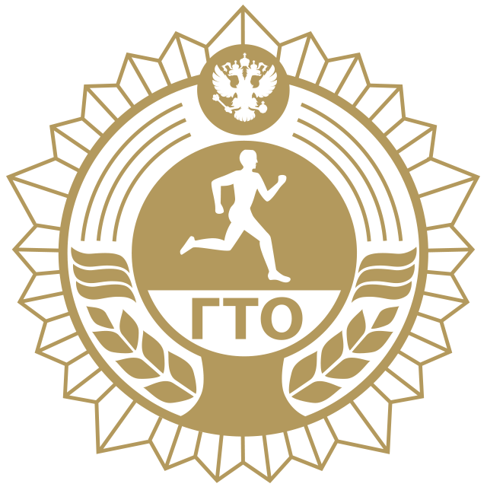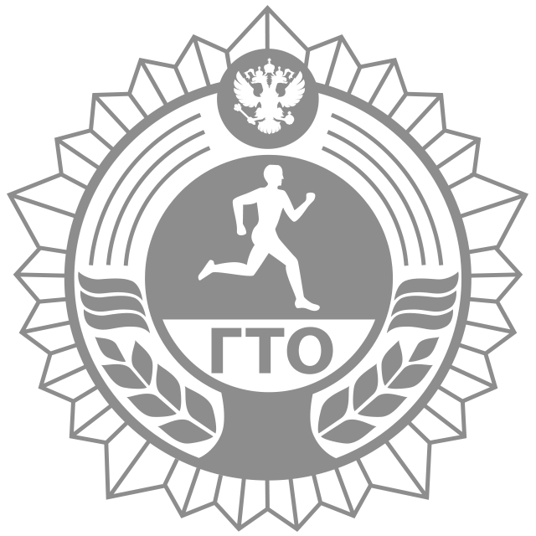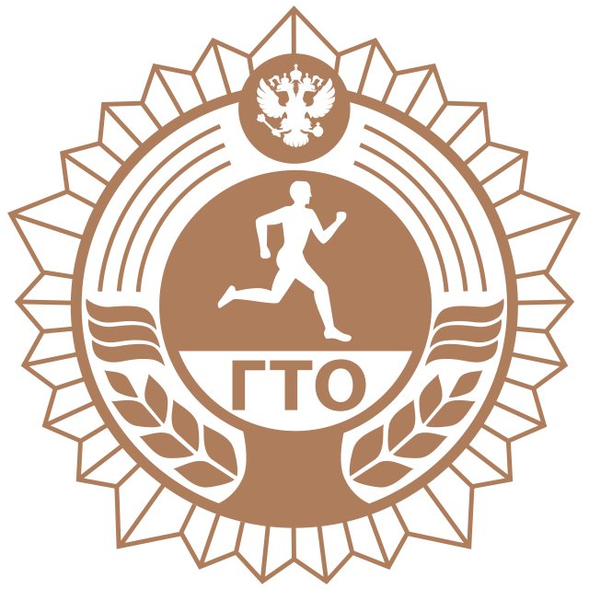
Золотой знак Серебряный знак Бронзовый знак

ВФСК ГТО вводится на территории Российской Федерации на основании Указов Президента РФ, ФЗ «О физической культуре и спорте» и нормативно-правовых актов Правительства РФ.

Федеральные законы
- О внесении изменений в федеральный закон «О физической культуре и спорте в Российской Федерации от 05.10.2015 г.»

Указы Президента Российской Федерации
- О всероссийском физкультурно-спортивном комплексе «готов к труду и обороне» (ГТО)
- Об использовании государственного герба Российской Федерации на знаках отличия всероссийского физкультурно-спортивного комплекса «Готов к труду и обороне» (ГТО)

Нормативно-правовые акты Правительства Российской Федерации
- Об утверждении положения о всероссийском физкультурно-спортивном комплексе «Готов к труду и обороне» (ГТО)
- О внесении изменений в государственную программу Российской Федерации «Развитие физической культуры и спорта»
- Об утверждении правил предоставления в 2014 году субсидий из федерального бюджета бюджетам субъектов Российской Федерации на реализацию мероприятий по поэтапному внедрению всероссийского физкультурно-спортивного комплекса «Готов к труду и обороне» (ГТО)" В рамках подпрограммы «Развитие физической культуры и массового спорта» государственной программы Российской Федерации «Развитие физической культуры и спорта»
- Об утверждении правил предоставления субсидий из федерального бюджета бюджетам субъектов российской федерации на реализацию мероприятий по поэтапному внедрению всероссийского физкультурно-спортивного комплекса «готов к труду и обороне» (ГТО) в рамках подпрограммы «развитие физической культуры и массового спорта» государственной программы Российской Федерации «Развитие физической культуры и спорта»
- Об утверждении плана мероприятий по поэтапному внедрению всероссийского физкультурно-спортивного комплекса «Готов к труду и обороне» (ГТО)
- О распределении субсидий, предоставляемых в 2014 году из федерального бюджета бюджетам субъектов российской федерации на реализацию мероприятий по поэтапному внедрению всероссийского физкультурно-спортивного комплекса «готов к труду и обороне» (ГТО) в рамках подпрограммы «Развитие физической культуры и массового спорта» государственной программы Российской Федерации «Развитие физической культуры и спорта»
- О внесении изменений в федеральный закон «О физической культуре и спорте в Российской Федерации» и отдельные законодательные акты Российской Федерации

